Бекітемін:  ҰОҚ: Қауіпсіз мінез-құлық негіздері  ҰОҚ ның тақырыбы: Дәрумендер. |  | Ы.Алтынсарин атындағы жалпы орта мектебі  Мұғалімнің аты-жөні:Кдырсихова А.  Күні: 11.03.20.
МАД: 0^{ә} | Қатысқан оқушылар саны: 17 |  | Қатыспаған оқушылар саны: 0
Оқу мақсаты | Дәрумендер туралы түсінік беру.
Сабақтың мақсаттары | Жемістердің, көкөністердің дәруменге бай екенін, денсаулыққа пайдасын түсіндіру,  Есте сақтау, ойлау қабілеттерін арттыру, зейіндерін дамыту.  Өз ағзасын күтуге тәрбиелеу
Тілдік құзіреттілік | дәрумендер
Пәнаралық байланыс | сауат ашу, аппликация , көркем әдебиет, орыс тілі, ағылшын тілі
АКТ қолдану | видео
 | ҰОҚ барысы
ҰОІҚ жоспарланған кезеңдері. | ҰОІҚ жоспарлаған іс –әрекет. |  |  | Ресурстар.
Сабақтың басы . | Психологиялық ахуал қалыптастыру:  Оқушылардың көңіл –күйін көтеру максатында мына өлең жолдарын оқимыз .  Табиғат -біздің анамыз,  Табиғатқа баламыз.  Табиғатты қорғайтын,  Біз әдепті баламыз.  «Қазына іздеу» әдісі  бойынша балаларды үш топқа бөлу.  1 топ –балық 2 топ – алма  3топ – қарбыз  «Сиқырлы қоржын» әдісі .  Сандық ішіндегі заттардан адамдарға пайдалы тағамдарды бөліп алып, түсіндіреді.  Жетекші сұрақтар.  Балаларға жетелеуші сұрақтар коямын.  1. Жеміске мен көкөніске не жатады?  2.Олардың қандай түрлері бар?  -Ендеше балалар біз пайдалы қоректі заттарды не үшін бөліп алдық?  Біз бүгін адамдарға қандай қоректі заттар керек екенін білетін боламыз.  Адамдардың тіршілігіне қажетті дәрумендер тамақ ішу арқылы алатынын түсінеміз.
Жаңа білім  10 минут | «Кинометафора» әдісі  Бейнекөрсетілім  «Ақылды микрофон» әдісі  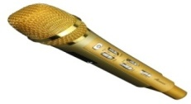  - А дәрумені не ішін қажет?  - Нан қай дәруменге бай?  - Сүт тағамдарында қандай дәрумен бар?  - Қыста неге жиі серуенге шығу керек?  - Жүрекке қай дәрумен пайдалы?  Бір балалар,шапшаң сұрақтарға жауап береді. Сұрақты анағұрлым мазмұнды қылу үшін, оқушылар белгілі бір пікір бойынша бірлесіп алға шығып сөйлей алады.  ҚБ. Шапалақтау |  |  | микрофон  
Ортасы | Желпеуіш әдісі.  Түрлі-түсті қағаздан желпеуіш жасап, әр бөлігіне адам ағзасына пайдалы жемістермен көкөністерді жапсырып,үш тілде айтады.  Сематикалық карта  Түрлі тағам Пайдалы тағам    қаламмен жазу.  Дескриптор:  - Пайдалы тағамдарды ажыратады  - Зиянды тағамдарды ажыратады  ҚБ. Шапалақтау  Ширату .Әуен ырғағымен билеу, дене жаттығуларын жасау. |  |  | .
 | Саралау тапсырма.  1. Көкөніс пен жемісті ажырату  2.Дұрыс өсу мен даму үшін қандай тағам жеген дұрыс  ҚБ. От шашу арқылы бағалау.  “Зерттеу” әдісі (жж)  І топ салат жасау (сәбіз, картоп,кызылша)  ІІ топ тәтті сүзбе жасау ( сүзбе, мейіз)  ІІІ топ шырын жасау (апельсин)  Дескриптор: Тамақ түрлерін анықтайды  дәрумендерді сипаттайды  “Модельдеу” әдісі  Топпен жұмыс  1 топ.  көгөністерді ермексазда мүсіндеу  Дескриптор  көкөніс түрлерін мүсіндейді.  Сипаттайды  2 топ.  мозайка тәсілімен жемістерді құрастыру  Дескриптор  Дәуірмен түрлерін ажырата алады  Мозайка құрастырады  3 топ.  Балықтың суретін салу  Дескриптор  Тамақтың түлерін біледі  Пайдалы тағамды жапсырады  Жинақтау.  «Театр» әдісі.  Балалар жемістер мен көкөністер туралы тақпақ айтады (сұрақ-жауап) жауап береді.  -Алмада қай дәуірмен бар?  Дұрыс өсу мен даму үшін қандай тағам жеген дұрыс?  Д дәуірмені не үшін пайдалы?  Жүрекке қай дәуірмен пайдалы?  Кері байланыс: Рефлекция “Алма ағашы” әдісі    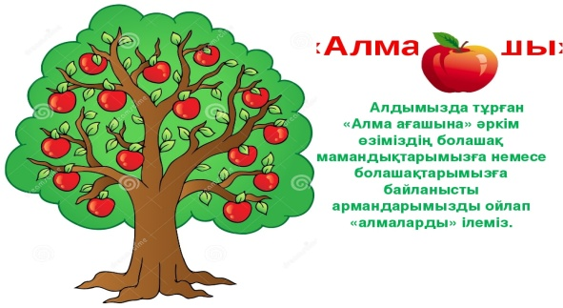 |  |  |     Жетістік баспалдағы  1. Барлығы түсінікті -жасыл  2. Жартылай түсінікті -сары  3. Түсінбедім-қызыл

